基于变长度哈希编码的跨模态检索
孙永聪^{1,2} 曾宪华^{1，2*} 祁晓君^{1,2}
¹（重庆邮电大学计算机科学与技术学院 重庆 400065）
²（计算智能重庆市重点实验室（重庆邮电大学）重庆 400065）
¹（zengxh@cqupt.edu.cn）

Cross-modal retrieval based on variable length hash coding
Sun Yongcong^{1,2} , Zeng Xianhua^{1,2*} ， Qi Xiaojun^{1,2}
¹（College of Computer Science and Technology, Chongqing University of Posts and Telecommunications, Chongqing 400065）
² （Chongqing Key Laboratory of Computational Intelligence(Chongqing University of Posts and Telecommunications), Chongqing 400065）

Abstract Fast cross-modal retrieval technology based on hash coding has become a hot topic for the rich multi-modal data (text, image, audio, etc.). However, most methods based on hash coding are only mapped to the common hash coding space, and it relaxes the two value constraints of hash coding. Therefore, the learning of the multi-modal hash coding may not be sufficient and effective to express the original multimodal data and causing the hash encoding category to be less discriminatory. In order to solve these problems, this paper proposes a method of mapping each modal data to the optimal length of hash coding space respectively, and then the hash encoding of each modal data is solved by the discrete cross-modal hash algorithm of two value constraints. Finally, compare the similarity of multi-modal data in the potential space. The experimental results of WIKI data set, NUS-WIDE data set and MIRFlickr data set are better than the relative comparison methods, and the method we proposed is proved to be feasible and effective.
Key words multimodal data; hash coding; latent space semantic retention; quick query; cross-modal retrieval

摘要 针对丰富的大规模多模态数据（文本、图像、音频等），基于哈希编码方法的快速跨模态检索技术已成为研究热点。然而大多数基于哈希编码的方法仅仅是把多模态数据映射到共同的哈希编码空间、并且松弛对哈希编码的二值约束求解，因此学习到的多模态哈希编码可能不够充分有效地表示原始的多模态数据，以及导致哈希编码类别区分性较弱。针对这些问题，本文提出了基于潜在语义保持的方式把各模态数据分别映射到各自的最优长度的哈希编码空间，再通过二值约束的离散跨模态哈希算法求解各模态数据的哈希编码，最终在潜在的空间内比较多模态数据的相似性。并在WIKI数据集、NUS-WIDE数据集和MIRFlickr数据集中的实验效果总体上优于相关的对比方法，验证了本文方法是可行、有效的。
关键词 多模态数据；哈希编码；潜在空间语义保持；快速查询；跨模态检索
中图法分类号 TP391.4

0 引言

随着进入大数据时代，文本、图像、音频等不同类型模态的数据海量增长且内容日益丰富。传统的文本检索文本、图像检索图像、音频检索音频等单模态的数据检索方式逐渐转向跨模态交叉检索，如文本检索图像、文本检索音频、图像检索文本等模式，使得检索返回呈现给用户的信息多元化、内容更加丰富，因而跨模态检索算法^{[1]}成为近年来研究的热点问题。同时我国人工智能2.0规划明确包含了跨媒体智能的应用研究。
近几年在跨模态检索领域引起了很多专家学者强烈的关注并取得了阶段性进展，在这些研究的方法中主要有两大类。一类是以潜在子空间学习为基础的方法^{[5]}，其中典型性相关分析^{[5]} (Canonical Correlation Analysis, CCA)是最常用的模型。CCA通过把两个模态的数据映射到潜在的子空间中并使得相关联的数据对相关性最大化，然后在子空间中直接进行相似度查询检索。基于相关数据在子空间中相关性最大化的思想，一些专家提出了类似CCA的其他变形模型算法。文献^{[6]}提出的广义多视图模型(Generalized Multiview Analysis, GMA)，通过加入标签信息使得多模态数据在子空间相关性最大化的同时也使得具有类别判别性，从而有利于进一步提高跨模态检索的准确率。文献^{[7]}中先把每个模态的原始特征数据特征投影到各自语义特征空间，再用CCA或核CCA的方法把多模态的语义特征映射到统一的子空间。该模型利用了数据的标签信息来提高类别区分析，同时避免了直接把多模态原始特征映射到统一子空间中，因此改善了跨模态检索的效果。文献^{[8]}提出的广义字典对算法，通过学习统一的稀疏编码子空间并且取得不错的效果。虽然基于统一子空间学习的跨模态检索算法取得一定的进展，但也存在计算代价大、数据存储资源消耗高以及无法保证大规模多模态数据跨模态检索的稳定性。因此另一类基于哈希编码的跨模态检索算法越来越受到大家的关注和研究。
哈希编码技术具有存储消耗、检索速度高效等特点，很适合大规模数据跨模态、跨媒体的任务，如实时的多模态数据个性化推荐^{[9]}、热点主题检测、跨媒体检索等。基于哈希编码的跨模态检索方法中^{[10]}，为了保持多模态数据之间的联系，论文通过线性映射的方式将多模态数据投影到低维度的汉明空间，然后异或操作来进行相似性距离度量，从而有效地解决了大规模数据检索的速度问题。但现有的方法基本上大多只适合单标签且成对训练数据的场景，因此文献^{[14]}首次明确提出适应多个训练场景的哈希跨模态检索模型。但该模型和论文^{[10]}类似，都是把多模态数据映射成等长的哈希编码，可能无法很好的表示各模态数据。此外求解二值哈希编码是个NP问题，基本上松弛对哈希编码的二值约束来求解，故而学习到的哈希编码不够准确。针对以上问题，本文在文献^{[13]}的研究基础上首次提出了基于变长度哈希编码的跨模态检索模型，并且在求解哈希编码的过程中加入了二值约束条件。因而学习到的变长哈希编码更能表示原始多模态的数据以及更加准确。本文的主要贡献如下:
(1) 提出了基于变长哈希编码的跨模态检索模型。本文把各模态数据投影到各自最优长度的哈希编码空间，因此比文献^{[10]}把多模态数据投影到同一个长度的哈希编码空间的方法更加能够表示原始的多模态数据，并且本文模型在调试实验时更加灵活;
(2) 提出了更广义化的多场景跨模态检索。现有的跨模态检索模型大多基于单标签且成对的多模态数据集场景，不能用于多标签、非成对的多模态数据集场景。本文模型对单标签或多标签、成对或非成对的多模态数据集场景都具有很好的适应性;
(3) 在单模态数据哈希求解方法的论文^{[15]}基础上，提出了变长度离散哈希编码跨模态检索的求解算法，并且在多个公开数据集上验证了该算法的有效性。

1 相关工作
本小节中主要介绍几种相关的基于哈希编码跨模态检索算法，这些算法在实验过程中也被当作对比方法。有关于其他方法的跨模态检索模型，如融入反馈技术^{[17]}、深度学习等技术的算法，请参考跨模态检索方法的综述文献^{[1]}。
1. 1 基于语义相关最大化的哈希跨模态检索

文献^{[10]}提出了基于语义相关最大化(Semantic Correlation Maximization, SCM)的哈希跨模态检索模型，同时比其他的监督哈希跨模态检索模型具有训练时间复杂度低的优点并且对于大于大规模的数据具有更好地适应性和稳定性。该文献的主要工作有：(1)避免了直接计算复杂的成对相似度矩阵， 文献利用了训练数据集的标签信息来计算相似度矩阵，因而只有较小的线性时间复杂度，这样也使得模型更加稳定；(2)提出了对哈希编码序列化求解的方法，即在闭区间上一位一位的计算编码。因此没必要设置超参数以及停止条件。为了使用标签语义信息，文中采用标签向量之间的余弦相似度构建相似度矩阵，第数据对象与第数据对象的相似度定义如下
 | 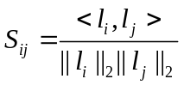 | (1)
其中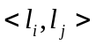表示相应标签向量的内积，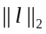表示标签向量的二范数。
基于语义相关最大化的哈希跨模态检索是为了实现跨模态相似性查询，故而哈希函数应该保持多模态数据的语义相似性，更确切的说希望各模态数据的哈希编码能够重建语义相似度矩阵。模型的具体目标函数为：
 | 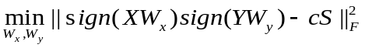 | (2)
其中X，Y表示两个模态的数据，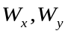分别表示两种模态数据的线性变换矩阵，c为平衡参数。上式中存在符号函数，显然优化求解是个NP困难问题。通常可行的办法是放松符号函数的约束，以及加入哈希编码每位之间的约束条件。最终可以计算出各个模态数据的转换矩阵，从而可以求解新数据的哈希编码。

1. 2 基于语义保持的哈希编码跨模态检索
文献^{[11]}中提出了语义保持的哈希跨模态检索(Semantic Preserving Hashing, SEPH)模型，通过把数据的相似关联信息转换成概率分布的形式，然后通过最小化KL散度距离的方式近似求解哈希编码，整个目标函数模型在数学理论上得到了有效保证。同SCM模型一样，首先建造相似度矩阵，目的是为学习到的哈希编码提供监督信息。文中的模型主要包含两个步骤：(1) 哈希编码求解；(2) 核逻辑斯谛回归函数的学习。在求解哈希编码的过程中先把相似性矩阵转变为概率的形式，以及计算统一哈希编码上的语义概率分布，然后最小化两者分布之间的KL距离，最终求解出语义保持的哈希编码。
 | 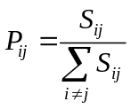 | (3)
 | 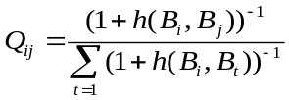 | (4)
其中 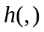为计算哈希编码的汉明距离函数，文章的目的就是希望学习到最佳的哈希编码使得和分布之间尽可能一样。度量两者分布之间KL距离的式子如下：
 | 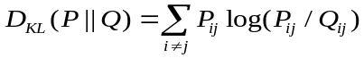 | (5)
最后按照文中的求解步骤可以计算出较优的统一语义保持哈希编码 ，随后学习每个模态数据映射到统一哈希编码的逻辑斯谛回归映射函数。下文是对X模态数据学习第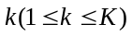个逻辑斯谛回归函数介绍，函数公式如下：
 | 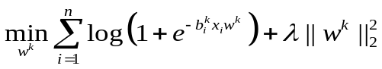 | (6)
其中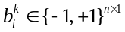是公共二值编码第k位属性上的列向量，通过对上公式可以求解出变化矩阵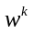 。随后便可计算出X模态新样本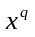数据二值编码第k位上的值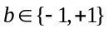属于-1和+1的概率大小，计算公式如下：
 | 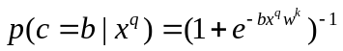 | (7)
因此数据二值编码第k位上的值选择大概率对应的数值，如下：
(8)
最后可以学习X模态数据上的第K逻辑斯谛回归函数，接着把新样本映射成长度为K的二值编码，通过把其中值为-1的元素改为0即可获得最终的哈希编码。

1. 3 基于广义的语义保持哈希编码跨模态检索

文献^{[14]}中指出，针对现有大多数跨模态检索方法要求多模态数据必须要成对出现（即，训练集数据存在与文本或图像一一对应的其他模态数据），提出了更广义的语义保持哈希跨模态检索模型(Generalized Semantic Preserving Hashing for N-label Cross-modal Retrieval, GSPH)，并且适应于单标签或多标签、成对或非成对的多模态数据应用场景。该算法模型先学习各个模态数据的最优哈希编码，同时该哈希编码保持了多模态数据之间的语义相似性；然后再学习多模态数据映射到哈希编码空间上的哈希函数。文中主要的工作有：(1)首次提出可以处理单标签非成对数据、单标签非成对数据情形的哈希模型。(2)提出了广义的哈希跨模态检索模型，对单标签成对数据、单标签非成对数据、多标签成对数据、单标签非成对数据的场景都可以适用，同时公共的哈希编码还保持了数据的语义相似性。与SCM、SEPH方法一样，GSPH算法中也需要定义多模态态数据之间的相似矩阵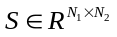，其中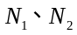分别是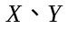模态数据的样本个数，则GSPH的目标函数如下：
 | 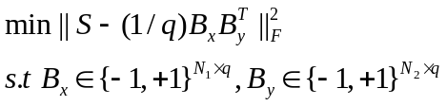 | (9)
通过文中的优化求解方法可以计算出模态数据的二值编码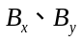，然后需要学习各模态原始数据映射到各自哈希编码的映射函数。该论文中与SEPH方法一样，选择了逻辑斯谛回归函数作为映射函数。因此对于映射哈希函数的学习以及新样本的哈希编码生成过程，请参考1.2小节。
2变长度哈希编码的跨模态检索算法
本节给出了变长度哈希编码跨模态检索算法，并分析了该算法目标函数优化求解过程以及时间复杂度。为了方便描述算法模型和降低实验操作性，本文与其他文章^{[6][10]}一样，以下主要研究两种模态数据的情形，同时2.5小节给出了扩展到三种或三种以上模态数据的算法模型。
2. 1算法模型
对于文中出现的变量定义如下，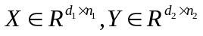分别是两个模态的原始特征数据集以及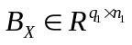和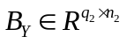是各自对应的变长哈希编码，其中每列表示一个样本、每行表示属性特征。此外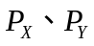是投影矩阵，是两个模态的关联矩阵，多模态数据之间的相似矩阵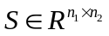主要有如下3种构造方式：
 | 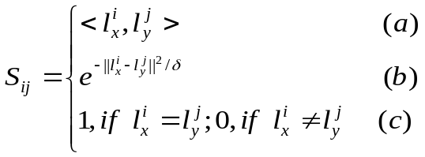 | (10)
其中是样本的标签向量，相似矩阵的每个元素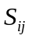表示模态数据i与模态数据j的相似度。本方法的目标就是学习各模态最优长度的紧凑哈希编码，使得这些哈希编码能够很好的表示原多模态的数据，而且能够保持多模态数据集的语义相似性。本文参考了文献^{[7]}在潜在空间计算不同模态数据的相似性，假设多模态数据之间存在共同的潜在抽象语义空间，在这空间内多模态数据可以直接进行查询、检索。各模态哈希编码投影到潜在抽象语义空间的形式如下：
(11)
则在V空间可根据內积的关系计算数据间相似性，故有：
(12)
记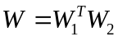，本文不需要显式地求解各模态数据在潜在抽象语义空间空间存在形式，只需计算出就可确定各模态变长的哈希编码之间的相似性。具体变长度哈希编码跨模态检索的目标函数如下所示：

 | 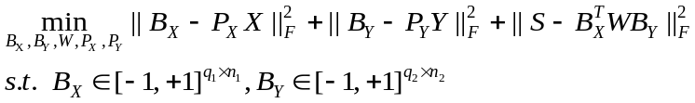 | (13)
公式(13)的前两项是把两个模态数据分别投影到各自最优长度的哈希编码空间，最后一项表示潜在空间内的变长度哈希编码仍然保持原始多模态数据的语义相似度关系。通过最优化求解出相应的投影矩阵，哈希
编码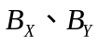以及关联矩阵都会被同时求解出。
2. 2模型求解过程

为了简化求解哈希编码的难度，文章^{[10]}把哈希编码的二值约束条件转换成了求解连续的实值问题，然后通过符号函数获得了近似的哈希编码。但是这些求解出的哈希编码有着本质上缺陷以及不能充分有效地表示原始多模态数据，在本小节的求解过程中始终保持着哈希编码的二值约束条件。求解目标函数时，对于同时求解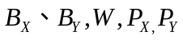变量是非凸函数并且难以求解。因此本文通过先求解其中一个变量以及固定剩余的变量，然后如此求解其他变量，并且以不断依次迭代求解所有变量的方式直至目标函数趋于收敛。相应的交替迭代求解步骤包括以下四步：
- 固定其他变量，求解。目标函数可简化成以下形式：
 | 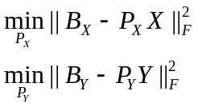 | (14)
因此可通过回归公式分别计算出解析式：
 | 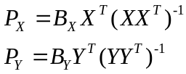 | (15)
- 固定其他变量，求解。目标函数可简化成以下形式：
 | 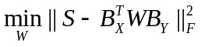 | (16)
显然公式(16)是双线性回归模型，解析式如下：
 | 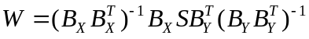 | (17)
- 固定其他变量，求解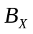。目标函数可简化成以下形式：
 | 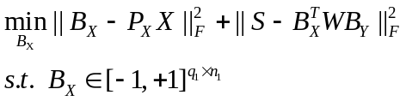 | (18)
因为有兼顾二值约束条件，显然直接求解起来非常复杂。因此本文对变量逐行求解，即求解中的某一行向量时先固定剩余的行向量，然后依次迭代求解其他行向量，对公式(18)进行展开可以变形为公式(19)的形式。
 | 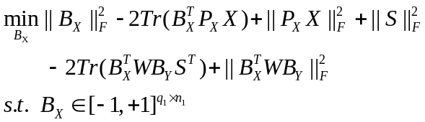 | (19)
因为有二值约束条件，显然第一项是个常数，即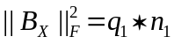。除去其中的常数项及无关变量的项，则公式(19)可改写为更简洁的形式：
 | 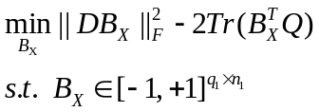 | (20)
其中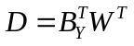，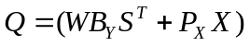，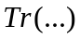为求解矩阵的迹。通过变形后，公式(20)的求解问题与文章^{[16]}目标函数求解基本一样，因此本文参考其求解过程。当求解第行向量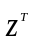时，令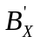为删除行向量后的矩阵，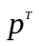为的行向量以及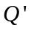为删除行向量后的矩阵，为的列向量以及为删除列向量后的矩阵，则参照文章^{[16]}的求解结果有：
 | 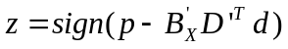 | (21)
按照公式可求解的行向量，然后通过类似的步骤剩余的其他行向量。
- 固定其他变量，求解。
在求解的过程中基本上与求解类似，因此可以参考求解方式。

2. 3算法描述

为了投影到最优的空间中进行比较、度量、检索等任务，变长度哈希编码跨模态检索模型在GSPH模型基础上引入了关联变换矩阵W，然后通过W即可在潜在空间比较数据之间的相似性。2.2小节中给出了模型中各个变量的求解过程，对于该模型的整体训练步骤如下所示：
算法：变长度哈希编码的跨模态检索
输入：数据集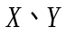以及标签矩阵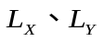
初始化关联矩阵
初始化变长度哈希编码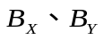
初始化迭代控制参数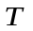
输出：变量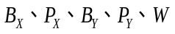
过程：
0：利用标签矩阵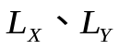和公式(10)来构造语义相似度矩阵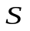
1：令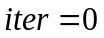;
2：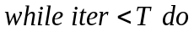
3： 根据公式(15)，更新字典投影矩阵
4： 根据公式(17)，更新关联矩阵
5：根据公式(18)以及文献Error: Reference source not found的详细求解过程，对于变长度的哈希编码进行每次只更新一行的方式，最终整体更新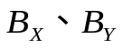
6：若目标函数公式(13)趋于收敛则停止迭代，否则跳转到步骤(2)
7：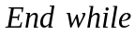

根据上面的训练过程可以分别计算出每个模态的投影矩阵，然后通过符号函数即可求解出相应的哈希编码。对于查询样本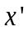或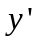，则相应的哈希编码生成方法为：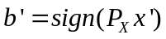或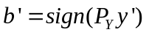。如果同时存在查询样本对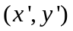并且为了提高生成对应哈希编码的准确性，可同时利用这两个模态的查询样本信息来生成哈希编码。若希望最终哈希编码存在于模态的哈希编码空间，则有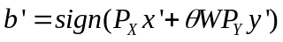；若希望最终哈希编码存在于模态的哈希编码空间，则有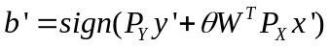，其中为非负的平衡参数。
2. 4算法时间复杂度分析

我们的跨模态检索算法的时间复杂度主要由计算相关的变量组成。在训练阶段每次迭代的时间消耗在更新投影矩阵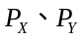，转换矩阵以及对应的哈希编码矩阵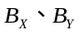。这些变量分别由公式(15)、(17)、(18)求出，相应的计算时间复杂度为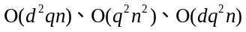。因此模型总的时间复杂度为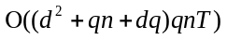，其中表示迭代次数，，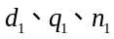分别是X模态数据的原始维度、哈希长度以及样本的个数，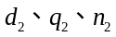分别是Y模态数据的原始维度、哈希长度以及样本的个数。一旦训练过程结束，则对于生成一个新样本的时间和空间复杂度都是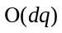。

2. 5 扩展到三种或三种以上模态数据的场景

本文提出的跨模态检索模型可以很方便的扩展到3种或3种以上的模态数据的情形，假设有m (m>2)个模态数据，则m个模态数据的变长哈希编码跨模态检索的模型如下：
 | 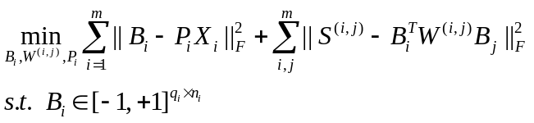 | (22)
公式中的首项表示把所有模态数据的映射成最优长度的哈希编码，第二项表示每个模态的哈希编码与其他模态哈希编码的语义关系保持。对于模型优化及生成查询样本哈希编码的过程可以按照2个模态数据情景的方式。

3实验过程
3. 1数据集和性能评价标准
为了验证本文模型的有效性，本文选择了跨模态检索常用的WIKI数据集、NUS-WIDE数据集和MIRFlickr数据集。此外，同论文^{[11]}一样，用准确率召回率曲线图(precision-recall)、MAP（mean average precision）指标来衡量模型性能。
WIKI数据集^{[7]}是从维基百科网页整理而来，并且每幅图像都有与之对应的描述文本，其中每一篇文本不少于70个单词。数据集属于单标签数据，总共有10个类别，每个图像或文本只属于其中的某一类别，并且认为属于同一类的图像或文本具有相似的语义信息。2866个样本（训练集2173个，测试集693个），其中图像由128维的SIFT特征表示、文本数据由10维的LDA(latent Dirichlet allocation)特征表示。
NUS-WIDE数据集^{[18]}是由新加坡国立大学从互联网收集整理，其中包含269648张图像以及五千左右人员进行解释性的标注。每个样本属于多标签数据，最终被分成81个类别。由于有些类别的样本数差异较大，本文同文章^{[10]}一样，先筛选出样本较多的前10个类，最终总有186577个文本图像对。如果文本与图像至少有一个相同的类别属性则认为相似。随后本文再随机选择1%的数据（约1866个）作为测试集，5000个样本作为训练集。NUS-WIDE数据集的图像由500维的SIFT特征表示，文本由1000维的词频表示。
MIRFlickr数据集^{[19]}是来自Flickr网站，包含25000张图像和对应人工标注的文本信息。随后本文与文章[11]一样，删去了一些没有标签或标注中词汇少于20次的数据，最终有16738条样本并且被分成24个类别。每条图像文本对属于多类别数据，至少包含一个类别标签。本文选自5%的数据作为测试集，5000条样本作为训练集。数据集中的图像由150维度的边缘直方图表示，文本由500维的向量表示。
评判标准定义如下：
准确率：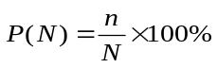 召回率：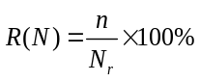
其中n是检索返回N个结果中的相关样本个数，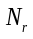是整个数据库中与查询样本相关的样本个数。
AP指标计算：给定一个查询样本以及前R个返回结果，则这个样本的AP(average precision)计算公式如下：
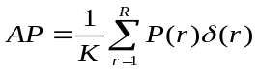
其中K是检索返回结果中与查询样本相关的个数，P(r)表示返回前r个检索结果时的准确率。如果第r个检索结果与查询样本相关，则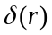为1，否则为0。最后再求解全部查询样本的AP平均值，即得到评判整体搜索性能的MAP指标。

3. 2对比方法分析

本节首先根据文献^{[16]}的方式对各个多模态数据进行预处理，即计算样本点与随机选取参考点距离。本文随后用离散监督哈希模型分别初始化各模态的哈希编码。在优化求解的过程中为了突出标签矩阵的重要性，因此对所有数据的标签矩阵放大了10倍。另外本文选取了在跨模态检索领域较为常用的典型性相关分析方法CCA以及近几年的基于语义相关哈希编码跨模态检索的算法作为对比试验。这些哈希跨模态检索模型分别是SCM、SEPH、GSPH，并且下文显示的对比实验都是按照原文设置的参数基础上运行其作者公开的matlab代码。在SEPH和GSPH模型中学习哈希函数有两种方式：(1) 基于随机选取样本来训练哈希函数SEPH_rnd、GSPH_rnd；(2) 基于通过聚类选取样本来训练函数SEPH_knn、GSPH_knn。原文实验部分显示出这两种训练方式得到的哈希函数在性能上基本相同。因此下文的对比试验选取了第一种方式来训练SEPH、GSPH模型的哈希函数。在SCM中有两种不同的求解方式得到的模型分别为SCM_seq、SCM_orth，并且原文显示前者总体上比后者的性能优越，因此下文用前者作为对比实验。

3. 3实验结果

本小节中展现了在WIKI数据集、NUS-WIDE数据集以及MIRFlickr数据集上的跨模态检索实验结果。在下文的跨模态检索任务中包括图像检索文本和文本检索图像，并对这两种检索任务进行了详细的分析。在图1中显示了三种数据集上的检索准确率与召回率曲线。为了方便与参照方法进行比较，本文与对比方法把图像和文本都投影到等长的哈希编码空间(64bits)。从图1中可以看出本文方法的性能总体上优于对比方法，虽然在WIKI数据集上图像检索文本任务中的曲线前部分(图1的子图(a))略微低于SEPH、GSPH方法，但是从图2的子图(a)可以看出本文最优哈希编码组合长度的效果略微高于SEPH、GSPH方法的效果。从图1还可以看出在另外两组多标签的数据上，本文效果比对照方法有了更大的提升，可能是因为本文模型比对照方法更适合多标签数据集的情景。
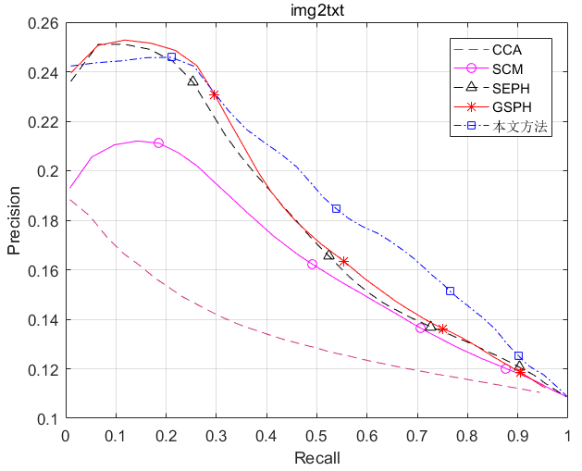 | 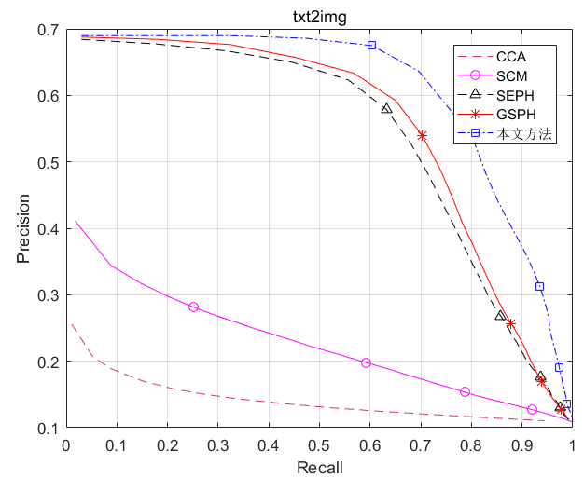
(a) | (b)
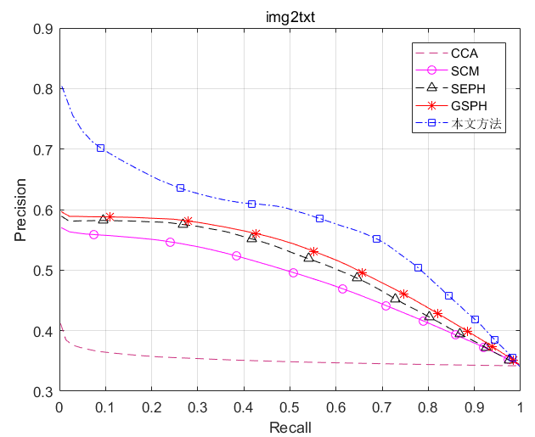 | 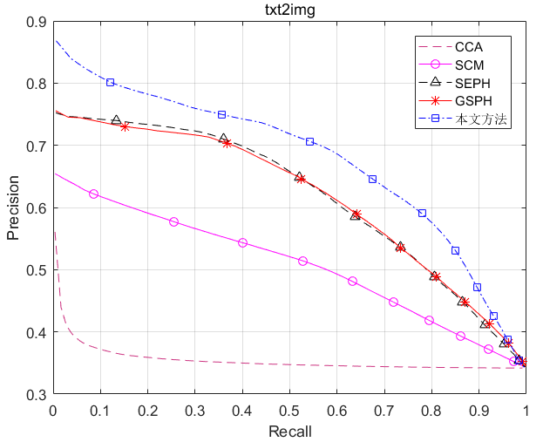
(c) | (d)
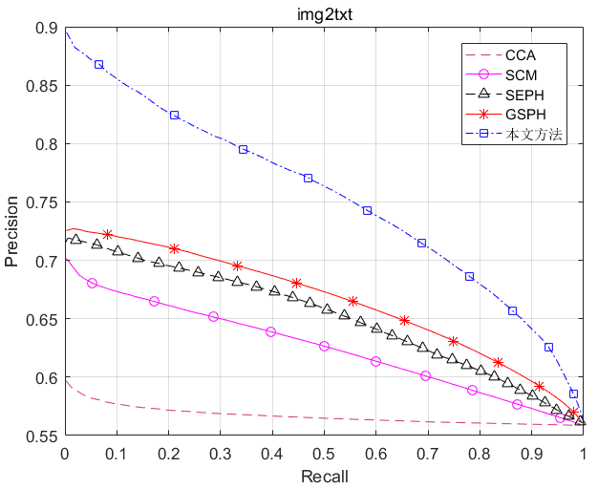 | 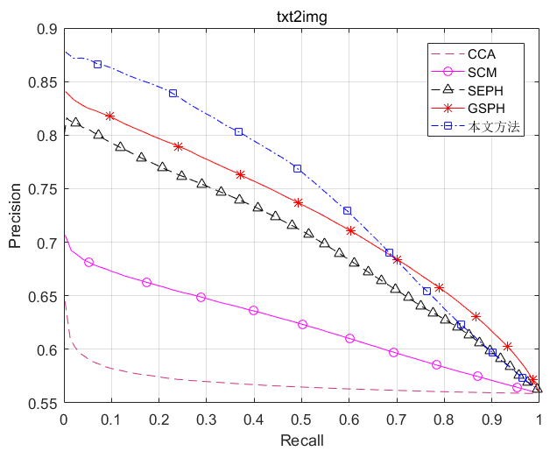
(e) | (f)
图1 本文方法和对比方法的图像检索文本与文本检索图像的准确率与召回率曲线图，图中显示的64bits哈希长度的效果。(a)、(b)对应WIKI数据集，(c)、(d)对应NUS-WIDE数据集，(e)、(f)对应MIRFlickr数据集。

表1 MAP 图像检索文本img2txt
 | WIKI数据集 |  |  |  | NUS-WIDE数据集 |  |  |  | MIRFlickr数据集
 | 16 | 32 | 64 | 128 | 16 | 32 | 64 | 128 | 16 | 32 | 64 | 128
CCA | 0.184 | 0.170 | 0.150 | 0.140 | 0.373 | 0.366 | 0.361 | 0.358 | 0.579 | 0.574 | 0.571 | 0.568
SCM | 0.234 | 0.241 | 0.246 | 0.257 | 0.501 | 0.542 | 0.553 | 0.551 | 0.610 | 0.631 | 0.647 | 0.641
SEPH | 0.276 | 0.296 | 0.300 | 0.313 | 0.560 | 0.578 | 0.582 | 0.581 | 0.671 | 0.652 | 0.681 | 0.648
GSPH | 0.272 | 0.290 | 0.305 | 0.307 | 0.571 | 0.582 | 0.585 | 0.593 | 0.665 | 0.676 | 0.687 | 0.692
VHC | 0.271 | 0.368 | 0.351 | 0.369 | 0.627 | 0.632 | 0.644 | 0.656 | 0.766 | 0.772 | 0.778 | 0.779

表2 MAP 文本检索图像txt2img
 | WIKI数据集 |  |  |  | NUS-WIDE数据集 |  |  |  | MIRFlickr数据集
 | 16 | 32 | 64 | 128 | 16 | 32 | 64 | 128 | 16 | 32 | 64 | 128
CCA | 0.168 | 0.159 | 0.154 | 0.150 | 0.371 | 0.365 | 0.362 | 0.360 | 0.579 | 0.574 | 0.572 | 0.570
SCM | 0.226 | 0.246 | 0.249 | 0.253 | 0.535 | 0.540 | 0.542 | 0.539 | 0.615 | 0.624 | 0.628 | 0.631
SEPH | 0.631 | 0.658 | 0.659 | 0.669 | 0.683 | 0.695 | 0.693 | 0.708 | 0.710 | 0.744 | 0.727 | 0.744
GSPH | 0.645 | 0.663 | 0.671 | 0.674 | 0.681 | 0.697 | 0.686 | 0.714 | 0.726 | 0.742 | 0.748 | 0.764
VHC | 0.487 | 0.748 | 0.751 | 0.757 | 0.686 | 0.715 | 0.761 | 0.776 | 0.766 | 0.780 | 0787 | 0.791

在表1、表2中分别给出了各个方法的图像检索文本和文本检索图像的MAP指标，并对每列最高的MAP值进行了标黑。为了方便比较CCA和其他方法效果，本文把数据投影到不同维度的子空间来观察对CCA方法的影响。表1、表2显示了本文方法和其他哈希编码方法随着哈希编码长度增加，其MAP值总体上呈现略微的提升。从表中标黑的数值部分可以看出无论是在图像检索文本任务中还是文本图像的任务中，本文方法的MAP值整体上优于对比方法。当哈希编码为64bits时，本文比GSPH方法在WIKI、NUS-WIDE和MIRFlickr数据集上的图像检索文本任务中分别提高了约15%、10%、13%，在文本检索图像任务中分别提高了约12%、11%、5%。
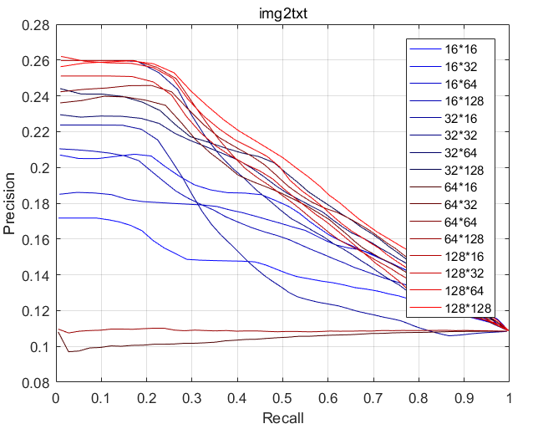 | 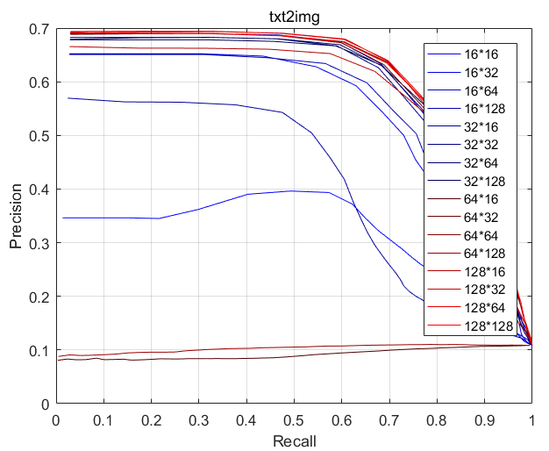
(a) | (b)
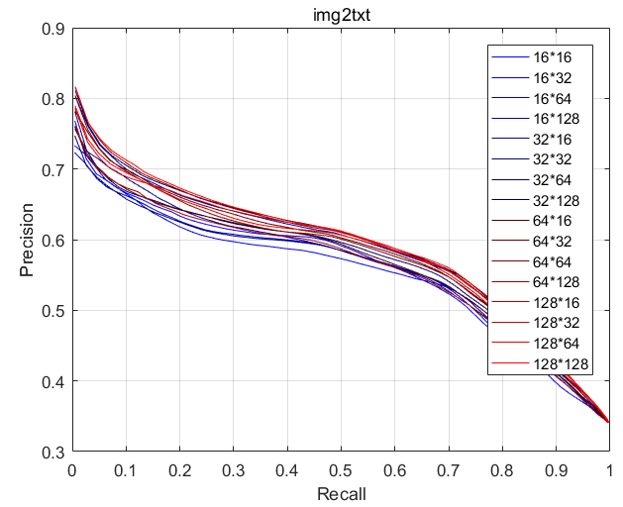 | 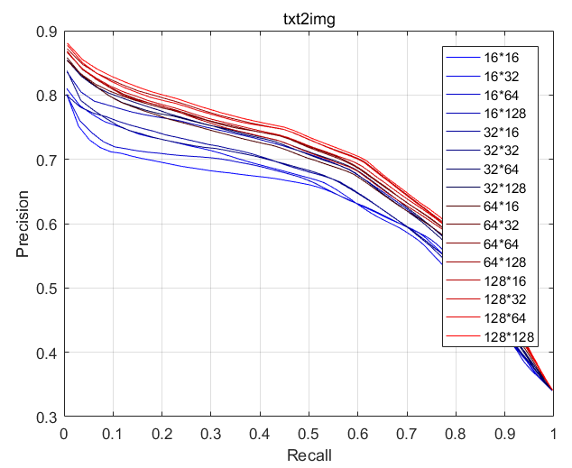
(c) | (d)
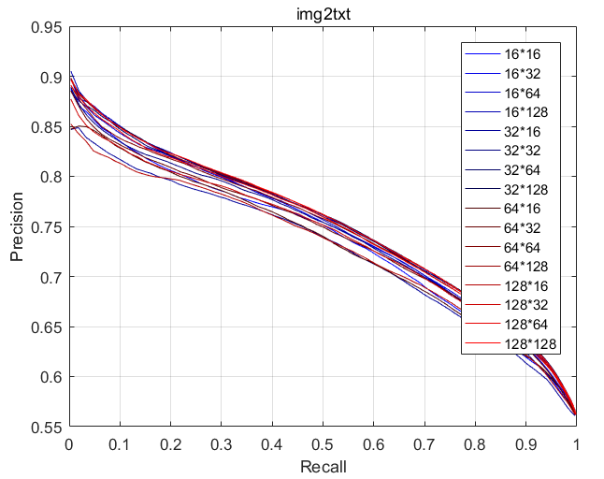 | 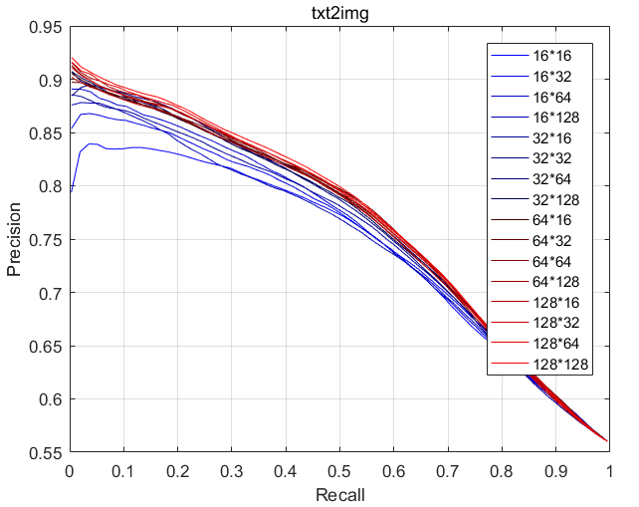
(e) | (f)
图2 本文方法不同哈希编码长度组合的图像检索文本与文本检索图像的准确率与召回率曲线图，(a)、(b)对应WIKI数据集，(c)、(d)对应NUS-WIDE数据集，(e)、(f)对应MIRFlickr数据集。
在图2中显示了本文哈希编码不同长度组合(图像哈希编码长度*文本哈希编码长度)的实验效果。为了显示不同哈希长度组合的实验效果变化趋势，本文在图2中从16*16到128*128哈希编码长度组合的曲线颜色由深蓝、浅蓝、浅红再到深红逐渐变化。总体上随着图像哈希编码的增长，其跨模态检索效果也变好，特别是图2的子图(d)、(f)效果变好的趋势更加明显，另外图2也说明了本文的变长度哈希编码跨模态检索模型对于WIKI数据集的影响更加显著。在图3中给出了不同哈希编码长度组合的MAP指标三维柱状图，子图的柱状图高低变化趋势总体与图2中对应的子图变化趋势保持一致，如图2子图(a)、(b)显示了WIKI数据集对不同哈希长度组合比较敏感，则在图3子图(a)、(b)柱状图也表现了对不同哈希长度组合的比较敏感。

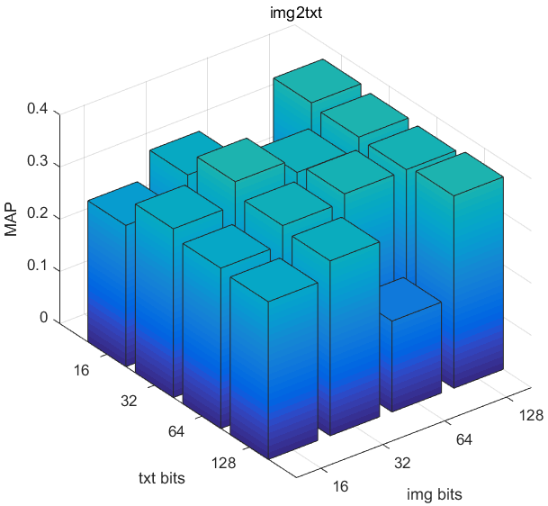 | 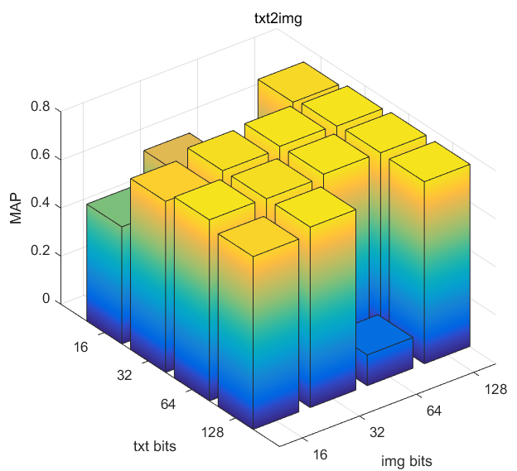 | 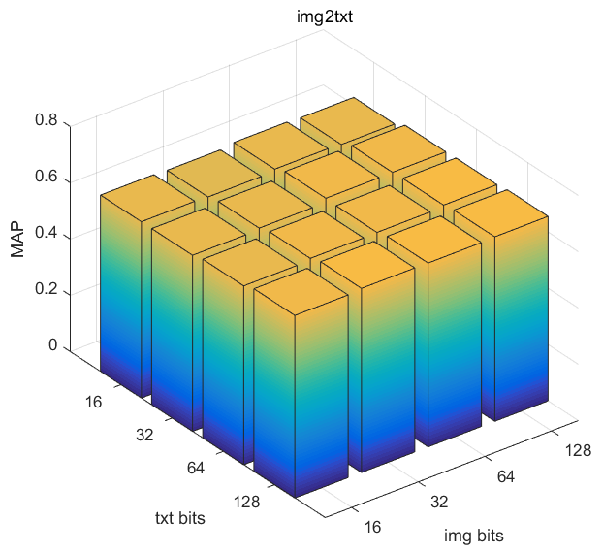 | 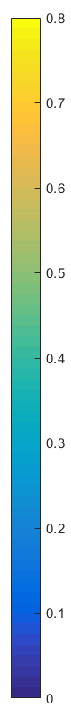
(a) | (b) | (c)
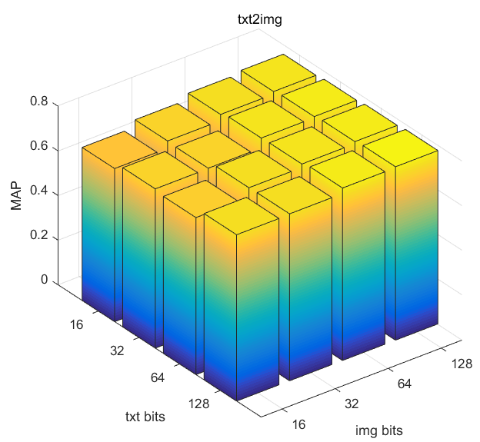 | 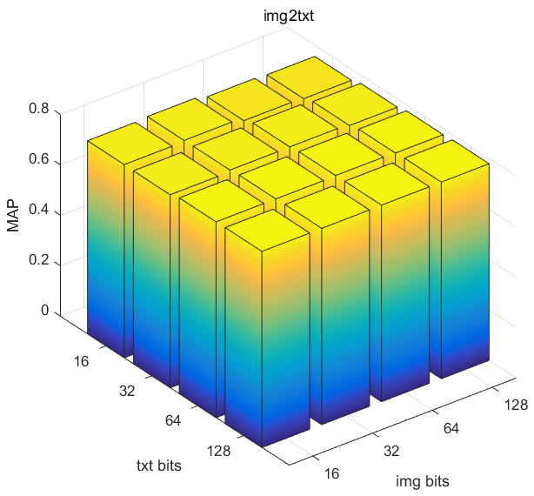 | 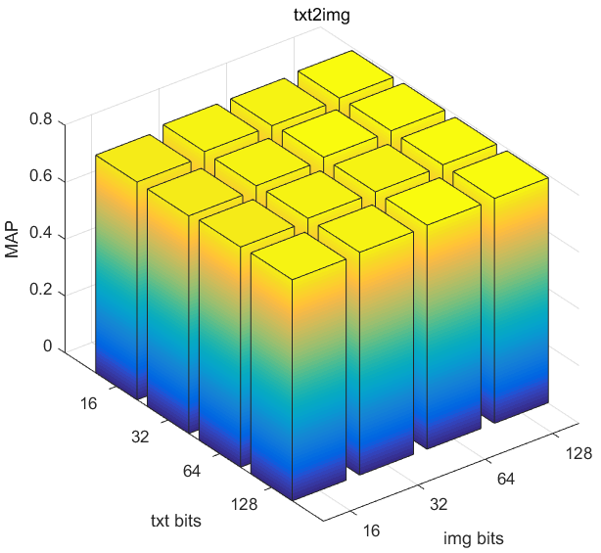
(d) | (e) | (f)
图3 本文方法不同哈希编码长度组合的图像检索文本与文本检索图像的MAP指标三维柱状图，(a)、(b)对应WIKI数据集，(c)、(d)对应NUS-WIDE数据集，(e)、(f)对应MIRFlickr数据集

4总结
本文首次提出了把多模态数据投影到各自模态数据最优哈希长度空间的变长度哈希编码跨模态检索算法。根据各模态的标签矩阵来构造多模态数据间的相似度矩阵，并保证把多模态哈希编码投影到潜在的抽象语义空间后仍拥有原始数据的语义相似度关系。随后在优化求解模型过程中始终保持对哈希编码的二值约束条件，使得学习到的多模态哈希编码更能表示原始的多模态数据。通过在WIKI数据集、NUS-WIDE数据集以及MIRFlickr数据集上大量的实验，表明了本文方法的性能总体上优于相关对比方法。因此本文的方法是可行有效的。

参 考 文 献
- Wang K, Yin Q, Wang W, et al. A Comprehensive Survey on Cross-modal Retrieval [OL]. [2017-10-08] https://arxiv.org/abs/1607.06215
- Peng Yuxin, Huang Xin, Zhao Yunzhen. An overview of cross-media retrieval: concepts, methodologies, benchmarks and challenges[J]. IEEE Transactions on Circuits & Systems for Video Technology, 2017, 8(99):473-486.
- Zhang Lei, Zhao Yao, Zhu Zhenfeng. Advances in semantically shared subspace learning for cross-media data[J]. Chinese Journal of Computers, 2017, 40(6):1394-1421. (in Chinese)
（张磊, 赵耀, 朱振峰. 跨媒体语义共享子空间学习研究进展[J]. 计算机学报, 2017, 40(6):1394-1421.）
- Zhuang Yueting, Wu Fei, He Xiaofei. Cross-media retrieval and ranking[J]. Communications of the CCF,2014,10(7):14-19. (in Chinese)
（庄越挺，吴飞，何晓飞. 跨媒体检索与排序[J]. 中国计算机学会通讯，2014, 10(7):14-19.）
- Hardoon D R, Szedmak S, Shawe-Taylor J. Canonical correlation analysis: an overview with application to learning methods[J]. Neural Computation, 2014, 16(12):2639-2664.
- Sharma A, Kumar A, Daume H, et al. Generalized multiview analysis: a discriminative latent space[C]// IEEE Conference on Computer Vision and Pattern Recognition. IEEE Computer Society, 2012:2160-2167.
- Pereira J C, Coviello E, Doyle G, et al. On the role of correlation and abstraction in cross-modal multimedia retrieval[J]. IEEE transactions on pattern analysis and machine intelligence, 2014, 36(3): 521-535.
- Mandal D, Biswas S. Generalized coupled dictionary learning approach with applications to cross-modal matching[J]. IEEE Transactions Image Processing, 2016, 25(8):3826-3837.
- Xie Zhenping, Jin Chen, Liu Yuan. Personalized Knowledge Recommendation Model Based on Constructivist Learning Theory[J]. Journal of Computer Research and Development, 2018, 55(1):125-138. (in Chinese)
（谢振平, 金晨, 刘渊. 基于建构主义学习理论的个性化知识推荐模型[J]. 计算机研究与发展, 2018, 55(1):125-138.）
- Zhang Dongqing, Li Wujun. Large-scale supervised multimodal hashing with semantic correlation maximization[C]// Twenty-Eighth AAAI Conference on Artificial Intelligence. AAAI Press, 2014:2177-2183.
- Lin Zijia, Ding Guiguang, Hu Mingqing, et al. Semantics-preserving hashing for cross-view retrieval[C]// IEEE Conference on Computer Vision and Pattern Recognition. IEEE Computer Society, 2015:3864-3872.
- Wang Di, Gao Xinbo, Wang Xiumei, et al. Multimodal discriminative binary embedding for large-scale cross-modal retrieval[J]. IEEE Transactions on Image Processing, 2016, 25(10):4540-4554.
- Xu Xing, Shen Fumin, Shen Hengtao, et al. Learning discriminative binary codes for large-scale cross-modal retrieval[J]. IEEE Transactions on Image Processing, 2017,26(5): 2494-2507.
- Mandal D, Chaudhury K N, Biswas S. Generalized semantic preserving hashing for n-Label cross-modal retrieval[C]// IEEE Conference on Computer Vision and Pattern Recognition. IEEE Computer Society, 2017:2633-2641.
- Shen Fumin, Zhou Xiang, Yang Yang, et al. A fast optimization method for general binary code learning[J]. IEEE Transactions on Image Processing, 2016, 25(12):5610-5621.
- Shen Fumin, Shen Chunhua, Liu Wei, et al. Supervised discrete hashing[C]// IEEE Conference on Computer Vision and Pattern Recognition. IEEE Computer Society, 2015: 37-45.
- Zha Zhengjun, Zheng Xiaoju. Query and Feedback Technologies in Multimedia Information Retrieval[J]. Journal of Computer Research and Development, 2017, 54(6):1267-1280. (in Chinese)
（查正军, 郑晓菊. 多媒体信息检索中的查询与反馈技术[J]. 计算机研究与发展, 2017, 54(6):1267-1280.）
- Chua T S, Tang J, Hong R, et al. NUS-WIDE: a real-world web image database from National University of Singapore[C]// ACM International Conference on Image and Video Retrieval. ACM, 2009:48.
- Huiskes M J, Lew M S. The MIR flickr retrieval evaluation[C]// ACM International Conference on Multimedia Information Retrieval. ACM, 2008:39-43.


Sun Yongcong, born in 1991. Master at Chongqing University of Posts and Telecommunications. His main research interests include machine learning, computer vision, cross-modal retrieval.

Zeng Xianhua, born in 1973. PhD. Senior member of China Computer Federation. Professor, PhD supervisor at Chongqing University of Posts and Telecommunications. Her main research interests include image processing, machine learning, and data mining.


Qi Xiaojun, born in 1993. Master at Chongqing University of Posts and Telecommunications. Her current research interests mainly include manifold learning, hash learning, cross-modal retrieval.

